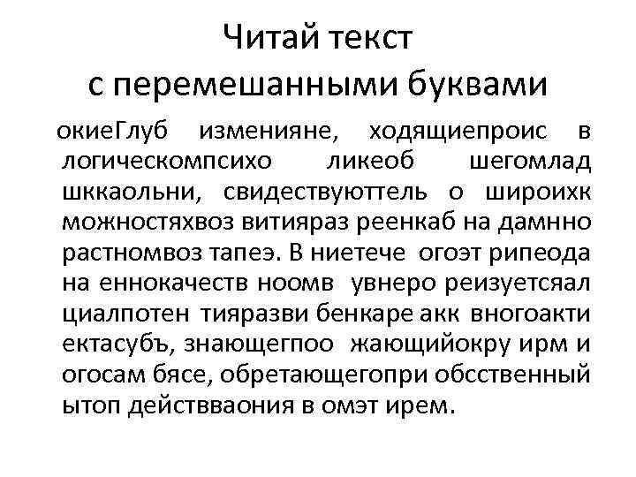
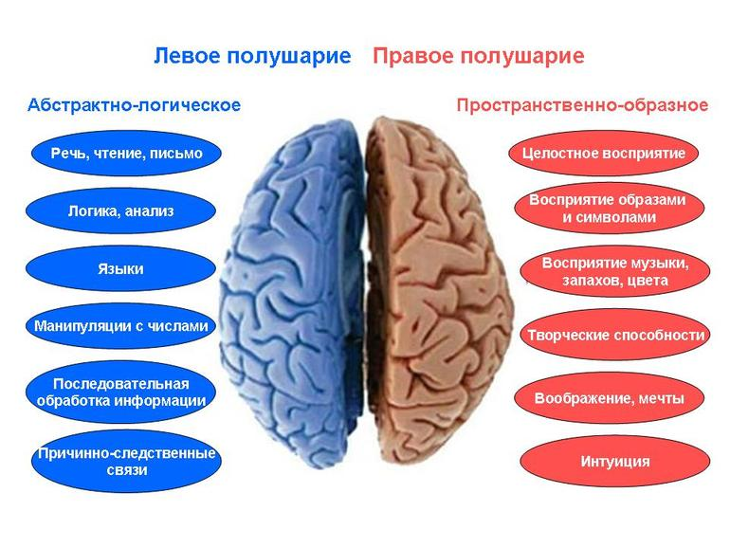
МУНИЦИПАЛЬНОЕ АВТОНОМНОЕ ДОШКОЛЬНОЕ
ОБРАЗОВАТЕЛЬНОЕ УЧРЕЖДЕНИЕ
детский сад №42 г. Тюмени

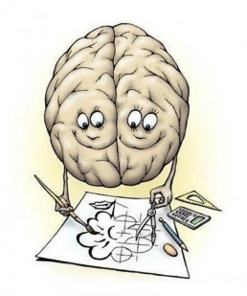

БРОШЮРА
Развитие межполушарного взаимодействия при формировании графомоторных
навыков у детей 6-7 лет с ОНР

Автор: учитель-логопед
Ходарева Ю.В.

2020

Упражнения для развития межполушарного взаимодействия
Выполнять упражнения лучше каждый день, хотя бы по 5-10 минут. Эти упражнения являются «гимнастикой для мозга». И будут полезны детям и взрослым даже если со сформированностью межполушарных взаимодействия все в порядке.
- Зеркальное рисование
Одновременно на листе бумаги рисовать симметричные – зеркальные рисунки.
- Специальные прописи
- Упражнения:
Лезгинка
Левая рука сложена в кулак, большой палец в сторону (кулак пальцами к себе). Правая рука в горизонтальном положении прикасается к мизинцу левой. Далее меняем руки (6-8 повторений).
Колечко
Поочередное перебирание пальцев большого и указательного, большого и среднего и т.д. Сначала отдельно на обеих руках, затем одновременно
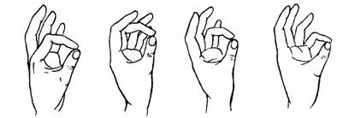
Ухо-нос
Левой рукой взяться за кончик носа, правой за противоположное ухо. Одновременно отпустить, хлопнуть в ладоши и взяться наоборот. 6-8 повторений, чем быстрее скорость, тем лучше результат
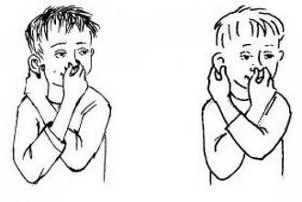
Горизонтальная восьмерка
В воздухе нарисовать восьмерку сначала одной рукой, затем другой. А потом обеими руками вместе. Важно следить за глазами и движениями рук
Змейка
Скрестить руки ладонями друг к другу, сцепить пальцы в замок. Подвигать заданным пальцем (участвуют все пальцы по очереди)
- Перекрестные движения
Выполняются одновременно перекрестные движения. Например: поднять левую ногу вверх и дотронуться до нее правой рукой
- Игры
«Опиши, что вокруг»
На улице или дома попросите ребенка назвать все окружающие его предметы
«Ребро, кулак, ладонь»
Выполняются по подражанию и подсказке педагога. Можно перед зеркалом или лицом друг к другу

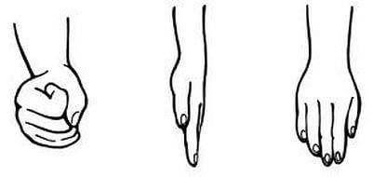
- Логоритмика
‒ это система упражнений, заданий, игр на основе сочетания музыки, движения и слова.
Одновременное проговаривание слов и выполнение соответствующих движений отлично развивает межполушарное взаимодействие и способствует развитию речи.

Важно! Упражнения должны выполняться непринужденно, в спокойной и доброжелательной обстановке.

